Werkgroep Hamelpark Oudheusden

Geachte ouders/verzorgers,

Zoals iedereen weet word “het Hamelpark”grondig opgeknapt.

De gemeente en de Woonveste hebben geld beschikbaar gesteld en via de Wijktip hebben we ook wat gekregen. Maar om alles te realiseren hebben we meer hulp nodig.

Er is een plan voor een “sociaal sofa” dit is een betonen bank die opgeleukt word met mozaïek. In de Tilburgse volksmond bekend onder de naam “Benkske”.

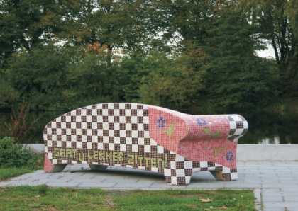Wij als “team Hamelpark”willen[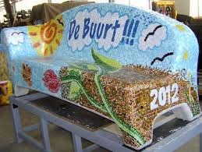](http://www.google.nl/imgres?start=307&sa=X&biw=1024&bih=579&tbm=isch&tbnid=NAM-CJ6wFUyA9M:&imgrefurl=http://www.papendrecht.net/nieuws/2013-06-23-8694-deelnemers-gezocht-voor-het-mozaieken-van-de-social-sofa.html&docid=KWfp8WMSZ3vF_M&imgurl=http://www.papendrecht.net/img/custom/nieuws/942332_143640675821635_1696451449_n.jpg&w=500&h=377&ei=Eb93UuriJMmXtQbO0IGQCA&zoom=1&ved=1t:3588,r:10,s:300,i:34&iact=rc&page=26&tbnh=192&tbnw=259&ndsp=12&tx=150&ty=93) tegeltjes verkopen om geld in te zamelen voor deze sociaal sofa, het zou leuk zijn als alle kinderen in de stijl van “kinderpostzegel actie”ook deze tegeltjes willen verkopen aan b.v. familie en vrienden. De verkoop van de tegels wordt op het zelfde idee gedaan als de kinderpostzegel actie, uw kind krijgt een formulier wat ingevuld wordt en het tegeltje word ook daadwerkelijk bezorgd bij de persoon die het heeft gekocht. Het geld wat we daarmee ophalen wordt gebruikt voor het kopen van tegeltjes voor de Hamelpark sofa.

De bedoeling is dat bewoners en kinderen zelf meewerken aan het maken van het Mozaïek voor op de sofa. Daarvoor gaan ze eerst een cursus mozaïeken volgen.

Het kind dat de meeste tegeltjes verkoopt mag zeker meedoen aan de cursus en als eerste een tegel plakken op de sociaal sofa. Natuurlijk komt er een stukje in de weekbladen met foto van de sofa en het eerste tegeltje.

Als uw kind het leuk vindt om mee te doen, kunt u uw kind opgeven door onderstaand strookje in te vullen en in te leveren op school.

Met vriendelijke groet “team Hamelpark”

|  |  |  |  |  |  |  |  |  |  |
| --- | --- | --- | --- | --- | --- | --- | --- | --- | --- |
| ⃝ mijn kind doet wel mee aan de tegelactie | | | | |  | | --- | |  | |  |  |  |  |
| ⃝ mijn kind doet niet mee aan de tegelactie | | | | |  |  |  |  |
|  |  |  |  |  |  |  |  |  |
| Naam(kind): | |  |  |  |  |  |  |  |
| Adres: |  |  |  |  |  |  |  |  |
| Leeftijd: |  |  |  |  |  |  |  |  |
|  |  |  |  |  | *Werkgroep Hamelpark Oudheusden* | | | |
|  |  |  |  |  |  |  |  |  |
|  |  |  |  |  |  |  |  |  |
| BESTELFORMULIER. | |  |  |  |  |  |  |  |
| Ik wil graag ………..tegel(tjes) bestellen a є 1,- | | | | € 1,- t.b.v de "Social Sofa" Hamelpark. | | | |  |
|  |  |  |  |  |  |  |  |  |
| Vul uw naam+adres+het aantal tegeltjes dat u wilt bestellen in op de lijst aub. | | | | | | | |  |
| Naam: |  | Adres |  |  |  |  |  | Aantal |
|  |  |  |  |  |  |  |  |  |
|  |  |  |  |  |  |  |  |  |
|  |  |  |  |  |  |  |  |  |
|  |  |  |  |  |  |  |  |  |
|  |  |  |  |  |  |  |  |  |
|  |  |  |  |  |  |  |  |  |
|  |  |  |  |  |  |  |  |  |
|  |  |  |  |  |  |  |  |  |
|  |  |  |  |  |  |  |  |  |
|  |  |  |  |  |  |  |  |  |
|  |  |  |  |  |  |  |  |  |
|  |  |  |  |  |  |  |  |  |
|  |  |  |  |  |  |  |  |  |
|  |  |  |  |  |  |  |  |  |
|  |  |  |  |  |  |  |  |  |
|  |  |  |  |  |  |  |  |  |
|  |  |  |  |  |  |  |  |  |
|  |  | Totaal verkocht: | |  |  |  |  |  |
|  |  | Totaal verkocht……………..x є 1,- = | | | |  |  | є……………. |
|  |  | BEDANKT VOOR JOUW HULP! LEVER DIT FORMULIER IN | | | | | |  |
|  |  | OP JOUW SCHOOL. | |  |  |  |  |  |

